use tienda;

show databases;

show tables;

describe venta;

select nombre from empleado;

select * from empleado;

select * from empleado where apellido_paterno = "Risom";

select * from empleado where id_puesto > 100;

select * from empleado where id_puesto >= 100 and id_puesto <= 200;

select * from empleado where id_puesto = 100 or id_puesto = 200;

select * from empleado where id_puesto in (100, 200);

select nombre from empleado where id_puesto = 4;

select * from puesto where salario > 10000;

select * from articulo where precio > 1000 and iva >= 100;

select * from venta where id_articulo in (135,963) and id_empleado in (835,369);

select * from puesto order by salario asc;

select * from puesto order by salario desc;

select * from puesto order by nombre asc;

select * from empleado limit 5;

select * from puesto where salario limit 5;

Proyecto

use classicmodels;

show databases;

show tables;

select lastName from employees;

select lastName, firstName, jobTitle from employees;

select * from employees;

select lastName, firstName, jobTitle from employees where jobTitle = "Sales Rep";

select lastName, firstName, jobTitle from employees where officeCode = "1" and jobTitle ="Sales Rep";

select lastName, firstName, jobTitle from employees where officeCode = "1" and officeCode = "2" or officeCode = "3";

select lastName, firstName, jobTitle from employees where jobTitle != "Sales Rep";

select lastName, firstName, jobTitle from employees where officeCode > 5;

select lastName, firstName, jobTitle from employees where officeCode < 4;

select customerName, country, state, creditLimit from customers where country = "USA" and state="CA";

select customerName, country, state, creditLimit from customers where country = "USA" and state="CA" and creditLimit > 10000;

select customerName, country from customers where country = "USA" or country ="FRANCE";

select customerName, country, creditLimit from customers where country = "USA" or country = "FRANCE" and creditLimit >= 10000;

select officeCode, city, phone, country from offices where country = "USA" or country = "FRANCE";

select officeCode, city, phone, country from offices where country != "USA" or country != "FRANCE";

select orderNumber, customerNumber, 'status', orderDate from orders where shippedDate in (10165, 10287,10310);

1. Dentro de la tabla employees, obten el número de empleado, apellido y nombre de todos los empleados cuyo nombre empiece con a.
2. Dentro de la tabla employees, obten el número de empleado, apellido y nombre de todos los empleados cuyo nombre termina con on.
3. Dentro de la tabla employees, obten el número de empleado, apellido y nombre de todos los empleados cuyo nombre incluye la cadena on.
4. Dentro de la tabla employees, obten el número de empleado, apellido y nombre de todos los empleados cuyos nombres tienen tres letras e inician con T y finalizan con m.
5. Dentro de la tabla employees, obten el número de empleado, apellido y nombre de todos los empleados cuyo nombre *no* inicia con B.
6. Dentro de la tabla products, obten el código de producto y nombre de los productos cuyo código incluye la cadena _20.
7. Dentro de la tabla orderdetails, obten el total de cada orden.
8. Dentro de la tabla orders obten el número de órdenes por año.
9. Obten el apellido y nombre de los empleados cuya oficina está ubicada en USA.
10. Obten el número de cliente, número de cheque y cantidad del cliente que ha realizado el pago más alto.
11. Obten el número de cliente, número de cheque y cantidad de aquellos clientes cuyo pago es más alto que el promedio.
12. Obten el nombre de aquellos clientes que no han hecho ninguna orden.
13. Obten el máximo, mínimo y promedio del número de productos en las órdenes de venta.
14. Dentro de la tabla orders, obten el número de órdenes que hay por cada estado.

Proyecto 4

1. Obtén los datos de contacto de cada compañia

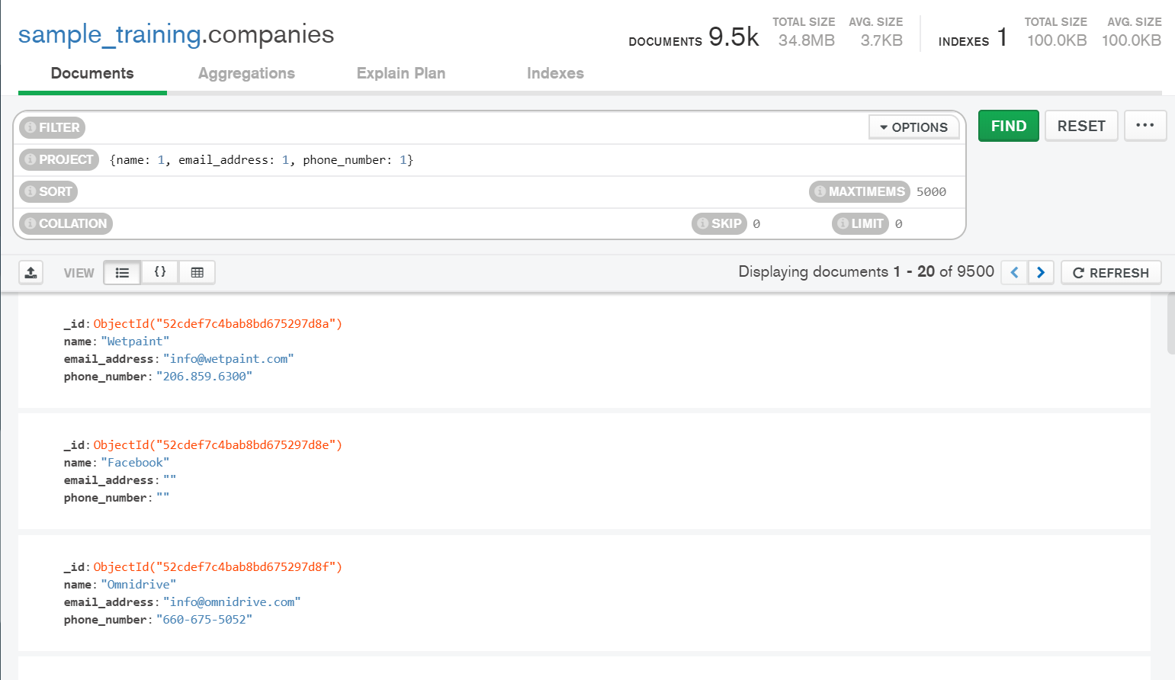

1. Obtén la fuente de cada tweet

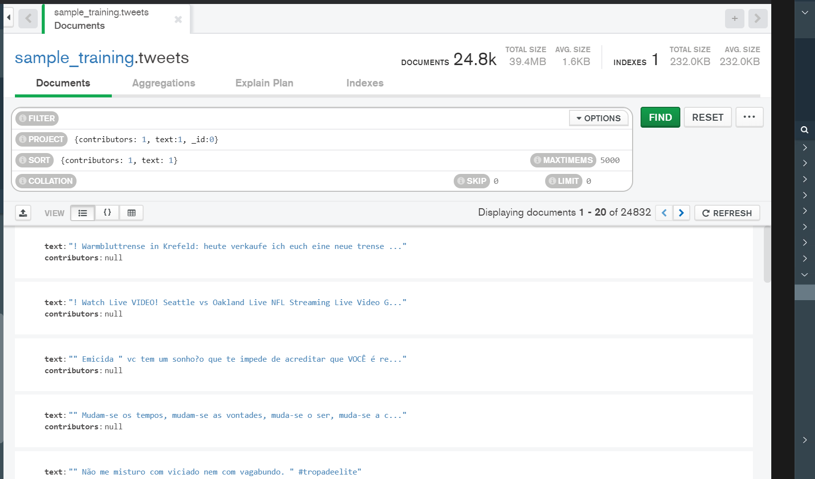

1. Obtén el nombre de todas las compañias fundadas en octubre.

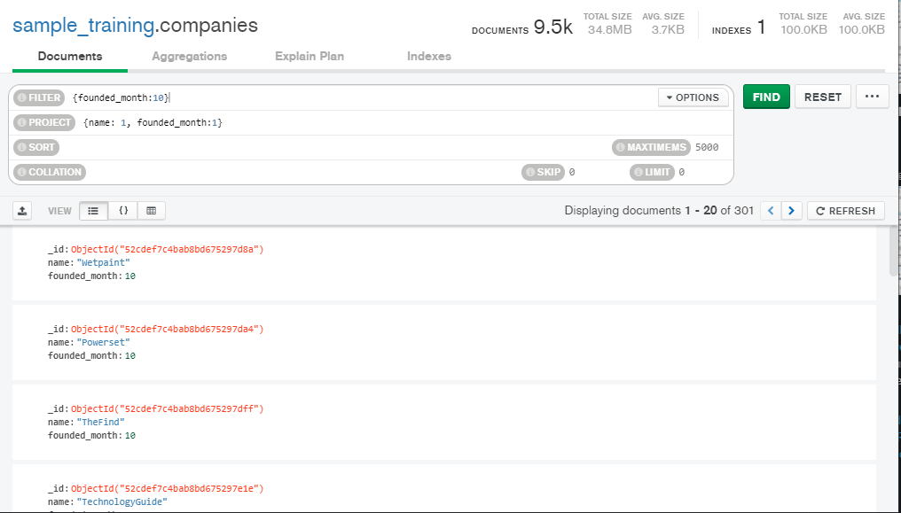

1. Obtén el nombre de todas las compañías fundadas en 2008.

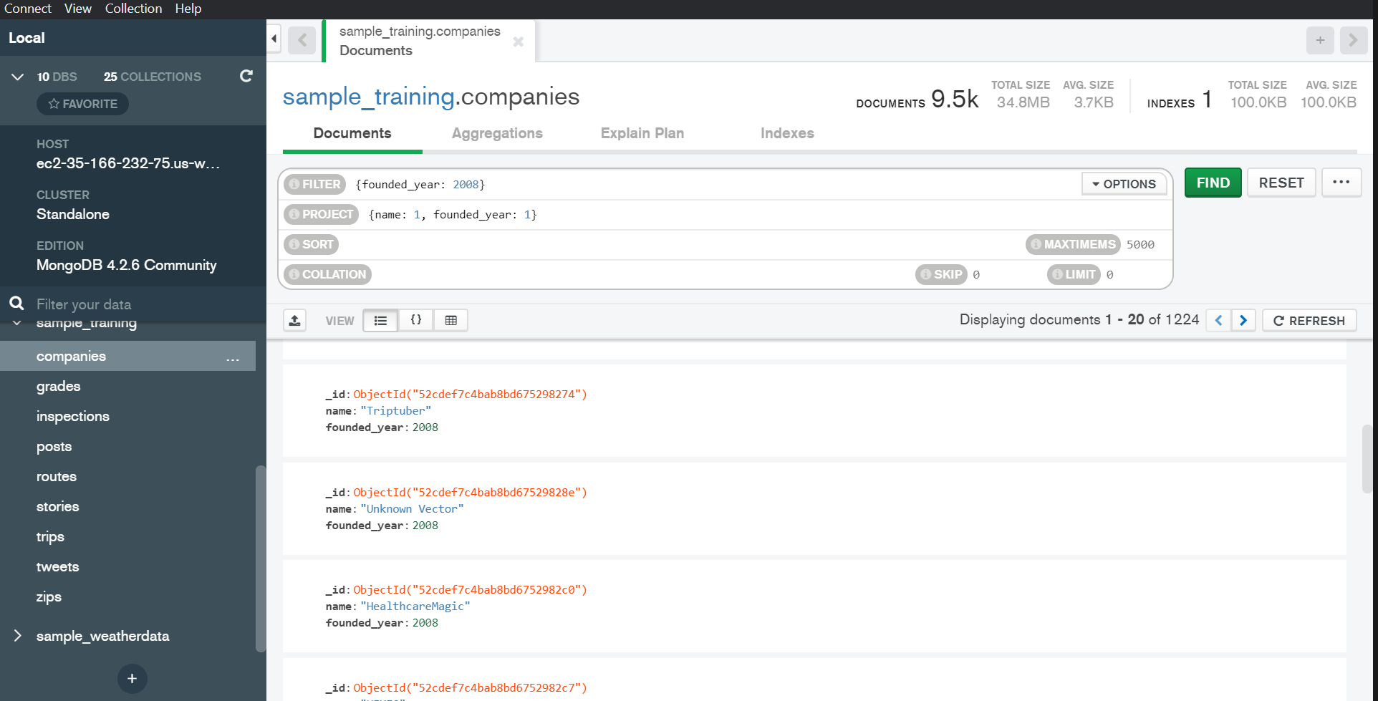

5.Obtén todos los *post* del autor machine.

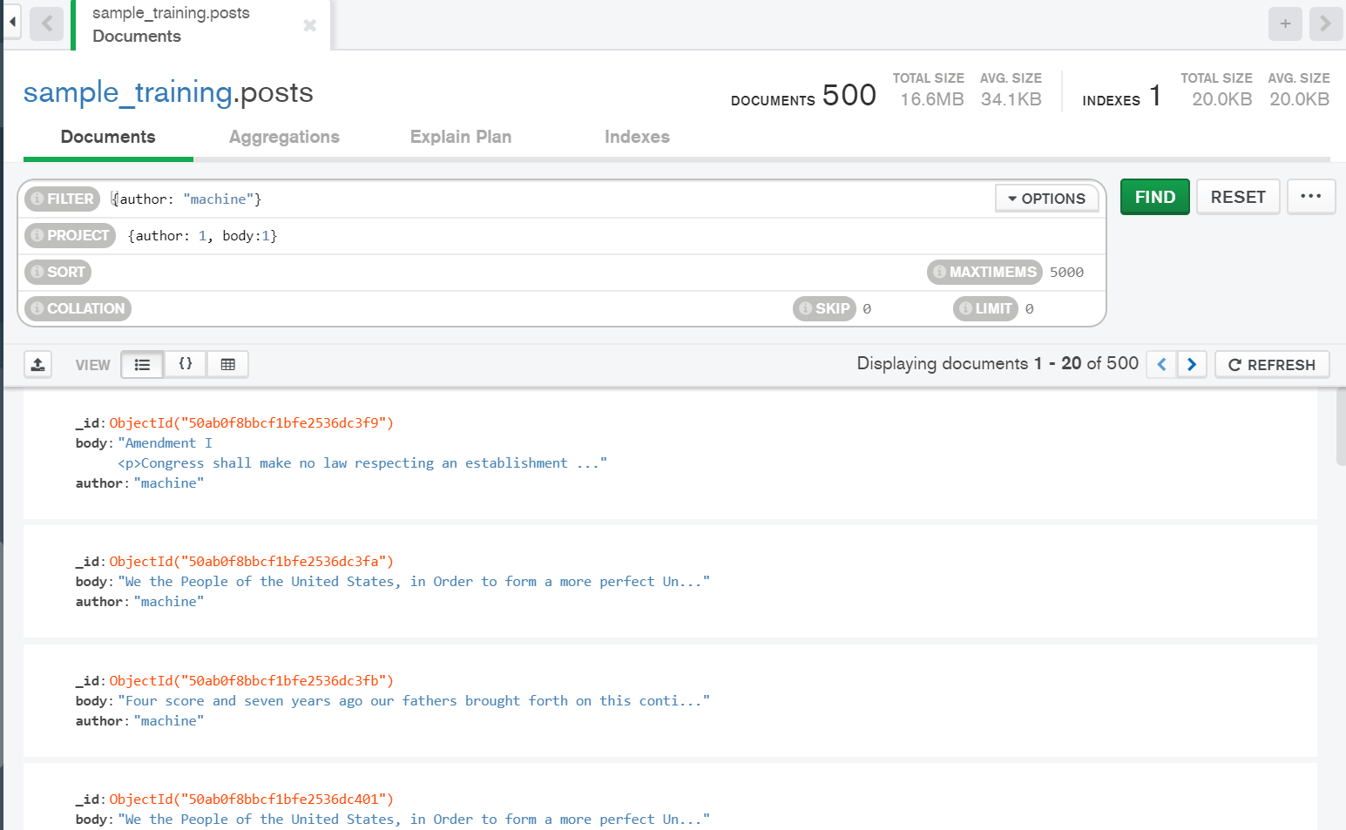

6.Obtén todos los tweets provenientes de la web.

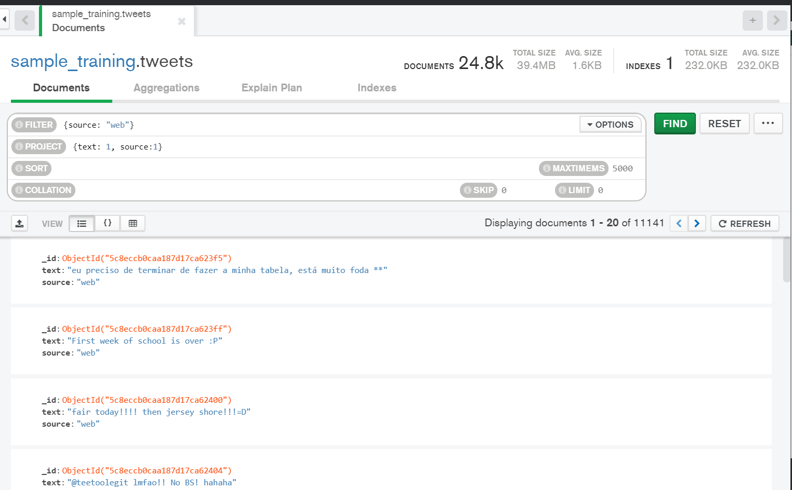

7. Obtén todas las compañías fundadas en octubre del 2008.

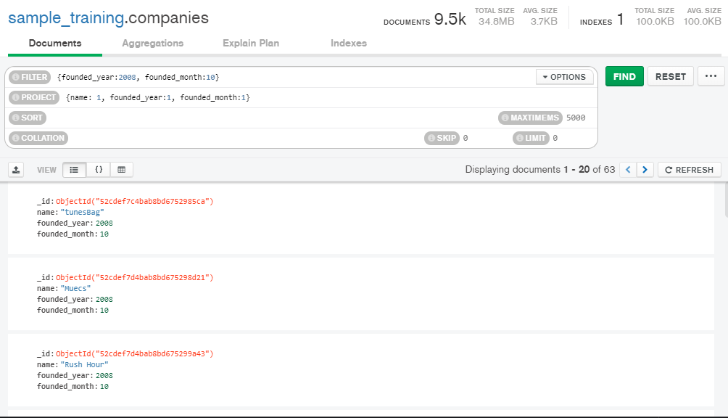

8. Obtén todas las compañias con más de 50 empleados.

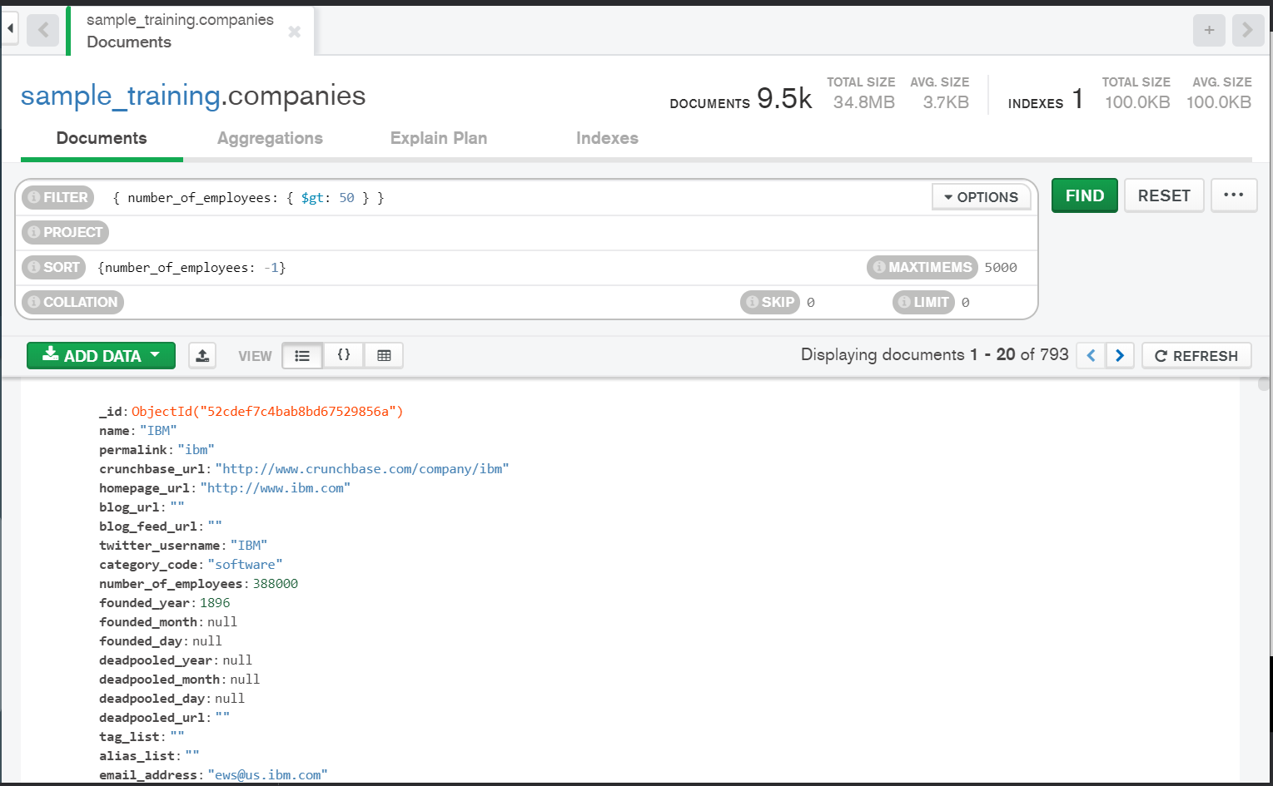

9. Obtén las historias con número de comentarios entre 10 y 30.

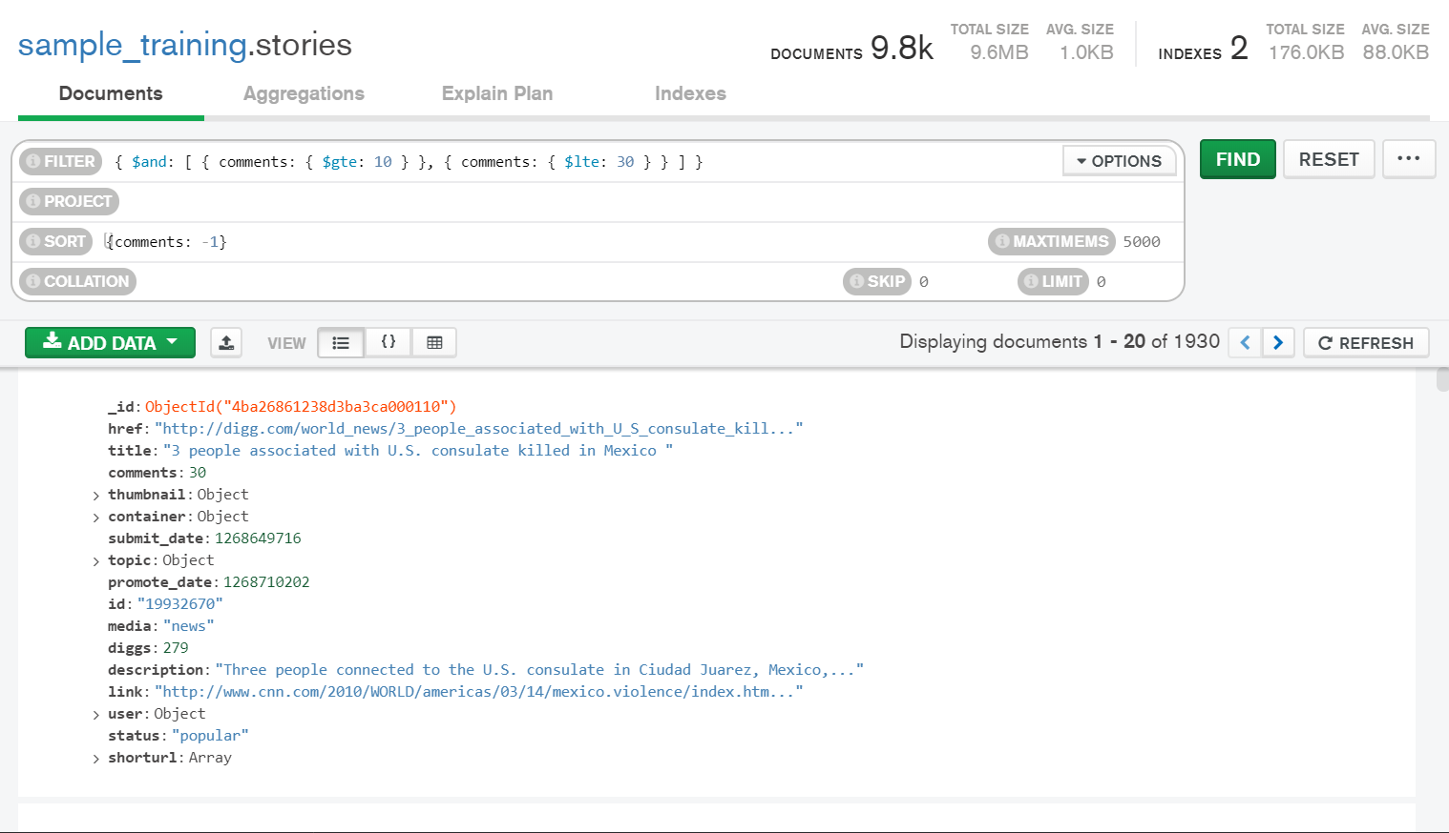

10. Obtén la empresa con el menor número de empleados.

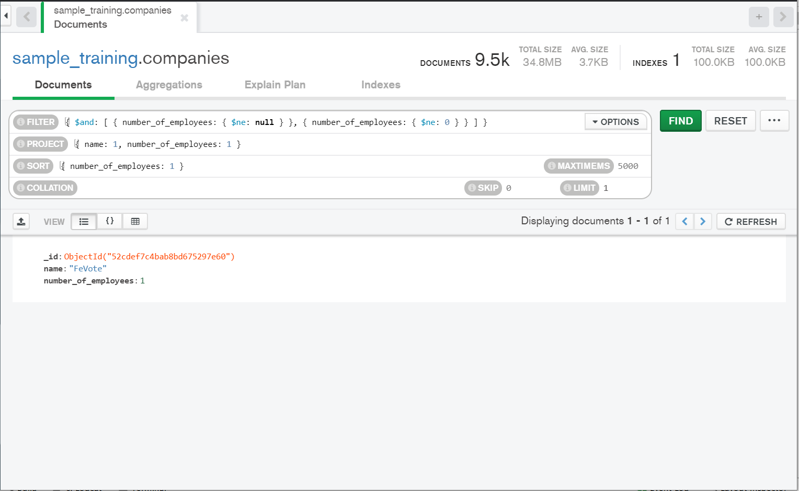

11. Obtén la empresa con el mayor número de empleados.

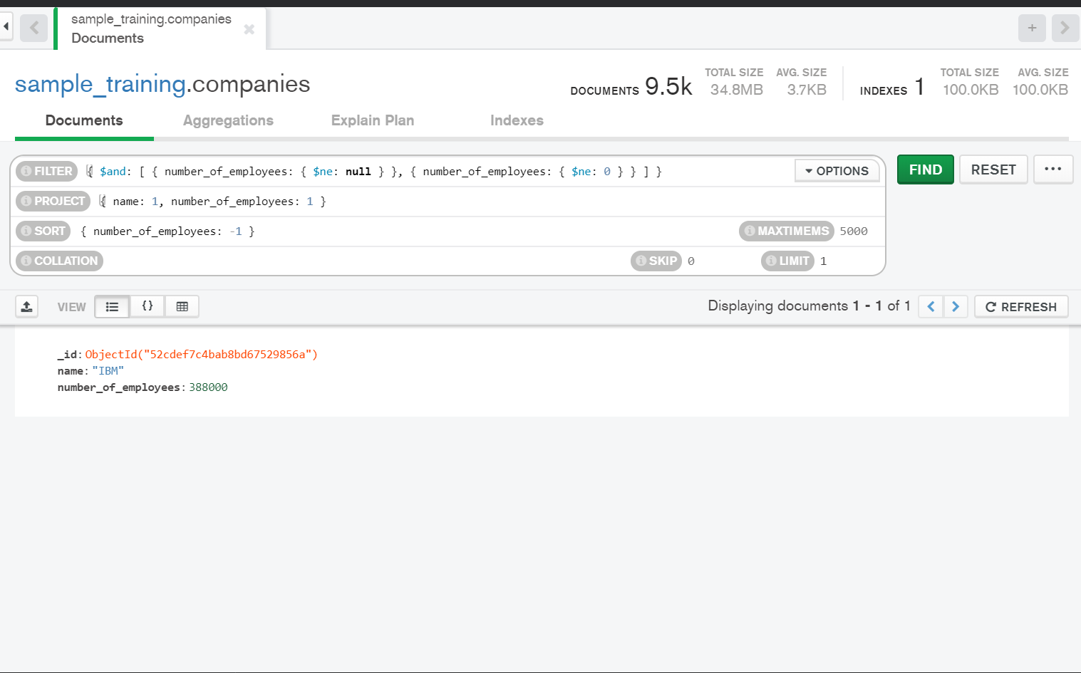

12. Obtén la historia más comentada.

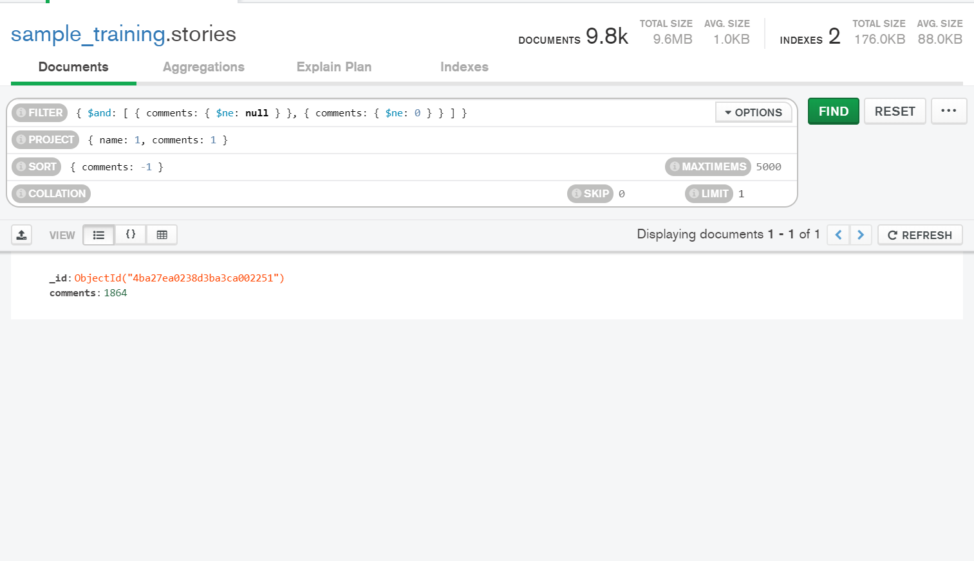

13. Obtén la historia menos comentada.

